Національний університет «Львівська Політехніка»

Інститут комп’ютерних технологій, автоматики та метрології

Кафедра електронних обчислювальних машин



Звіт

Про виконання лабораторної роботи №4

### З дисципліни «Кросплатформні засоби програмування»

**Виконав:**

студент групи КІ-304

Панурін А. С.

**Прийняв:**

викладач

Олексів М. В.

Львів – 2023

**Тема:** виключення.

**Мета:** оволодіти навиками використання механізму виключень при написанні програм мовою Java.

Варіант №14

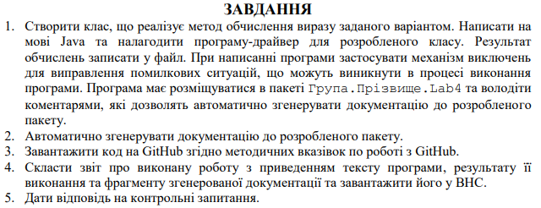

y=cos(x)/tg(2x)

**Виконання**

**Код програми:**



https://github.com/Tommy4chan/CPPT-Labs/tree/Lab-4

**Результати роботи в консолі та текстовому файлі:**

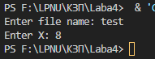

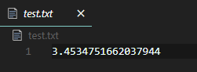

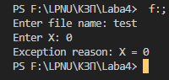

**Фрагменти генерації документації:  
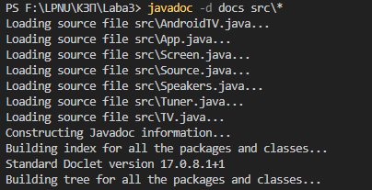**

**Документація:**

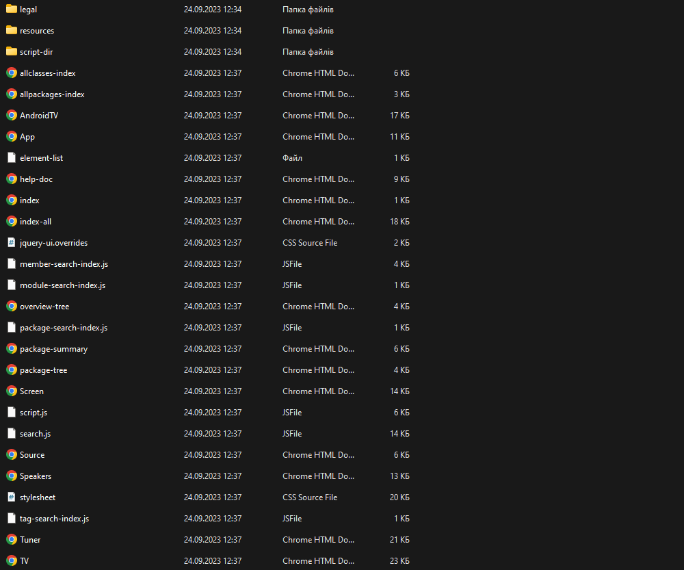

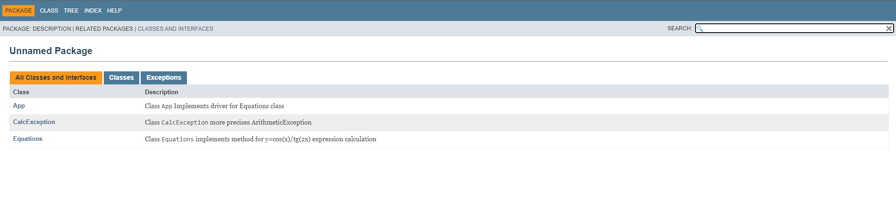

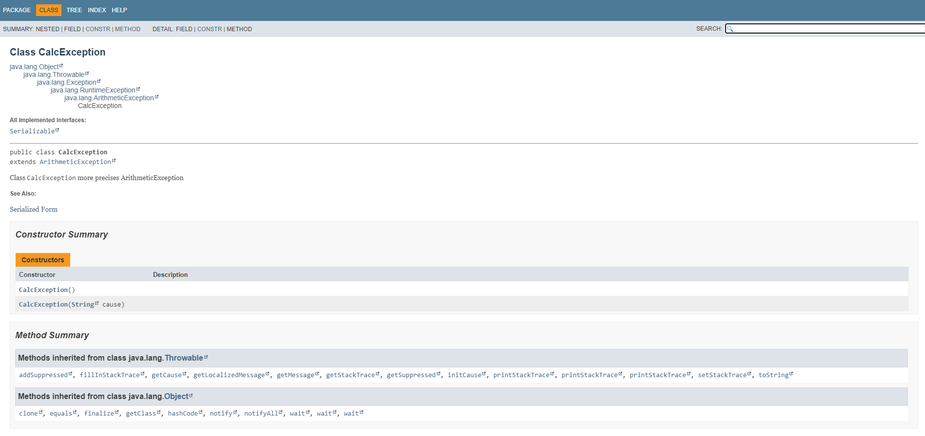

**Висновок:** на цій лабораторній роботі я оволодів навиками використання механізму виключень при написанні програм мовою Java. Та використав цей механізм на практиці при обчисленні формули.